КАК ПРОКАЧАТЬ ОТДЕЛ ПРОДАЖ? УЗНАЙТЕ БОЛЬШЕ НА МАСТЕР-КЛАССЕ!
Для чего нужен отдел продаж?
Как "прокачать" сотрудников и увеличить прибыль?
Как найти эффективного продажника?
Ответы на эти и многие другие вопросы вы получите на мастер-классе "Построение отдела продаж и распределение функционала для увеличения продаж", который пройдет 5 апреля в "Территории Бизнеса".
Блоки мастер-класса:
1. Система продаж и этапы построения отдела продаж
2. Модели отделов продаж
3. Распределение функционала и нормирование
4. Портреты менеджеров по продажам. Их плюсы и минусы
5. Конкуренция в отделе продаж
6. Воронка найма менеджеров по продажам
7. Кейсы из практики
Вы узнаете, какие методы нужно применять для увеличения объема продаж.
В качестве спикера выступит Евгений Саблин - предприниматель с 12 летним стажем, 8 лет из которых управлял производственным бизнесом.
По итогам 2014 года компания заняла 14 место по России по качеству обслуживания клиентов.
Участие в мероприятии бесплатное! Необходима предварительная регистрация по телефону 8 800 350 24 74 или через онлайн-форму ниже.
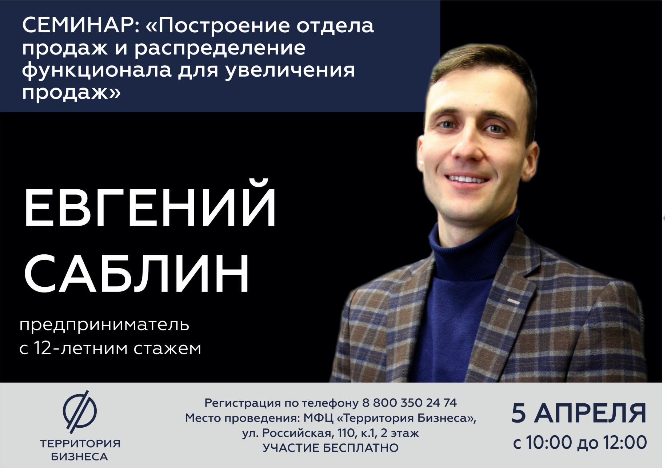
Дата мероприятия: 5 апреля, с 10-00 до 12-00
Место проведения: ул. Российская 110, к 1, 2 этаж
https://xn--74-6kcdtbngab0dhyacwee4w.xn--p1ai/news/kak-prokachat-otdel-prodazh-uznayte-bolshe-na-master-klasse/

